Sprawozdanie z eksperymentu 2 z mądrej wojny, dotyczące problemu następującej treści:

**Dla pełnej talii (tj. 52 kart) ocenić każdą z trzech zaproponowanych strategii   
(tj. Losową, Wściekłą, Pokojową) dla gry w mądrą wojnę.**

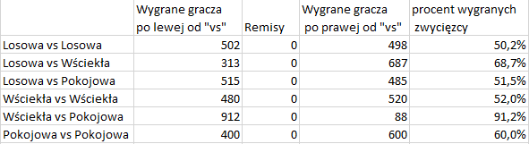W celuznalezienia odpowiedzi na pytanie, która ze strategii gry w mądrą wojnę jest *bezwzględnie* najlepsza, wykonałem łącznie 6 razy po 1000 symulacji gier „każdy z każdym”. To jest, każda strategia została przeciwstawiona innej na dystansie 1000 gier. Wyniki każdej gry wyeksportowałem do pliku tekstowego, a następnie zaimportowałem je do Excela, gdzie wykonałem działania, aby dotrzeć do odpowiedzi. Wyniki eksperymentu wyglądają następująco:

Wynika z nich jasno, że zdecydowanie **najlepszą** strategią jest: **Wściekła.** Użycie tej strategii w starciu z Pokojową dawało aż 92% wygranych, a z Losową 69%. Na drugim miejscu uplasowała się strategia: **Losowa.** W rywalizacji z Pokojową uzyskała 52% zwycięstw. Kawałki kodu, które przyczyniły się do wykonania symulacji znajdują się na kolejnej stronie.

